Jaroslav Šuranský, guvernér RI Distriktu 2240
2021/2022

Program Distriktní konference 2022 ve Zlíně

Milé rotariánky a rotariáni,

pracovní část distriktní konference proběhne dne 21. 5. 2022 se začátkem
od 9:00 hod. v Kongresovém centru Zlín.

Program:

- Otevření Distriktní konference 2022.

- Zdravice hostů a pozdrav zástupce prezidenta RI Herberta Ederera.

- Kontrola přítomnosti delegátů, kontrola usnášení schopnosti konference.
Hlasování o návrhu na složení mandátové komise, návrhové komise a o ověřovatelích zápisu.

- Zpráva DG Jaroslava Šuranského o činnosti Distriktu 2240 v současném roce.

- Vystoupení představitele RAC Tomáše Tvrzníka, DRR.

- Informace nastupujícího guvernéra 2022/2023 George J. Podzimka, RC Praha Staré Město, o prioritách a cílech RI Distrikt 2240 Česká republika a Slovenská republika pro rok 2022/2023.

- Představení DGN Kateřiny Čechové, RC Bratislava International před jejím
zvolením do funkce guvernéra RI Distriktu 2240 Světovým kongresem RI pro
rok 2023/2024.

- Informace předsedy Nominační komise PDG Štěpána De Wolfa o návrhu
kandidáta na funkci guvernéra RI Distriktu 2240 Česká republika a
Slovenská republika prorok 2024/2025.

- Předání ocenění.

Polední přestávka.

- Zpráva o hospodaření RI Distriktu 2240 a roční účetní závěrky za rok
2020/2021.

- Zpráva revizní komise o přezkoumání zprávy o hospodaření RI Distriktu 2240
a roční účetní závěrky za rok 2020/2021.

- Návrh rozpočtu RI Distriktu 2240 na rok 2022/2023.

- Informace o Účetní závěrce Rotary Youth Exchange Czechia& Slovakia, z.ú.
za rok 2020/2021.

- Návrh členů Distriktu 2240 do nominační komise pro volbu ředitele RI Zóny
21A.

- Hlasování o navržených usneseních.

Připomínky k programu a návrhu dokumentů uplatněte u distriktního sekretáře v termínu do 14. 5. 2022 (ladislav.gall@gmail.com).

Těším se na setkání s Vámi.

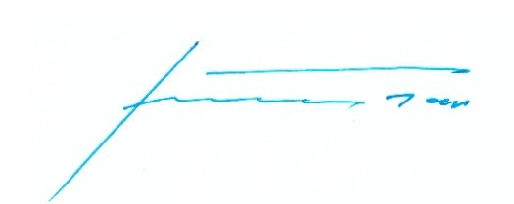

Ve Zlíně, 19. 4. 2021

Rotary International Distrikt 2240 – Česká republika a Slovenská republika, z.s., IČ: 86595130, reg. veSpolk. rejstříkuvedeném KS v Brně v oddílu L, vložce 9995. Sídlo 586 01 Jihlava, Žižkova 15. ID datové schránky: zpfae8j Č.ú.: ČR: 185773148/0300, SR: 4001175230/7500 IBAN: CZ96 0300 0000 0001 8577 3148 BIC: CEKOCZPP IBAN: SK07 7500 0000 0040 0117 5230 BIC: CEKOSKBX

